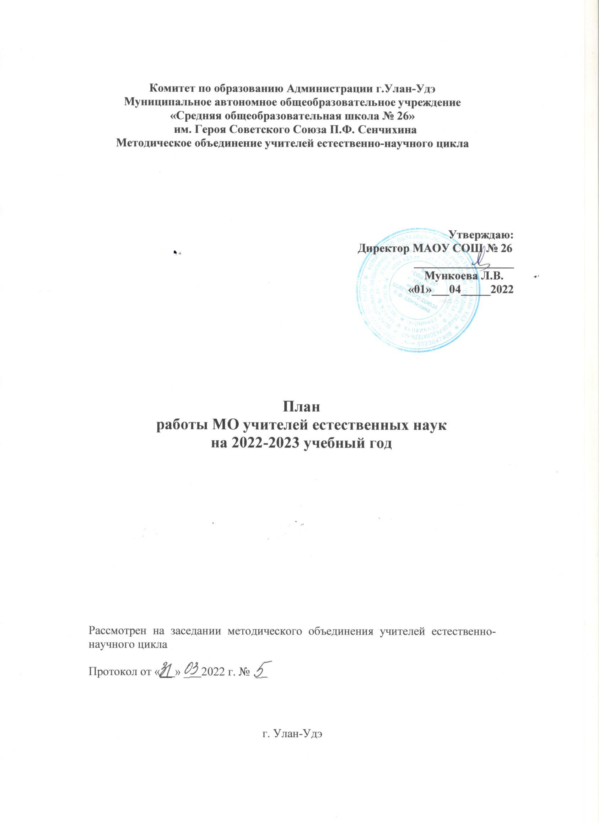

План работы МО естественных наук и истории на 2022-2023 учебный год

Методическая тема школы: Современные подходы к организации образовательного процесса в условиях перехода на ФГОС II поколения.
Методическая тема МО: «Развитие профессиональной компетентности педагога как фактор повышения качества образования в условиях введения ФГОС»

Цели работы МО:
1. Реализация современных технологий обучения на уроке через вовлечение учителей в инновационные процессы обучения и создание условий для перехода на новые ФГОС.
2. Совершенствование уровня педагогического мастерства учителей, их эрудиции и компетентности в области учебных предметов и методики их преподавания.
Задачи МО:
- Внедрение инновационных программ и технологий для повышения качества обучения.
- Развитие творческих способностей учащихся. Повышение интереса к изучению предметов естественнонаучного цикла.
- Организация и расширение сотрудничества с образовательными учреждениями по сопровождению одаренных детей.
- Продолжить систематизацию программного и научно-методического обеспечения учебных программ по предметам для обеспечения качества образования учащихся.
- Продолжить работу по предупреждению отклонений в освоении учащимися обязательного минимума содержания образования по предметам.
- Вести планомерную работу по преемственности в обучении в целях перехода на ФГОС
- Совершенствовать открытые уроки как важнейшее направление повышения качества учебно-воспитательного процесса.
- Осуществлять взаимопосещение уроков, совершенствуя аналитическую деятельность.
- Проводить мониторинг педагогической деятельности учителя с целью повышения качества и эффективности образовательного процесса.

Планирование работы на 2022-2023 учебный год

№ п/п | Содержание работы | Форма проведения | Сроки | Ответственные | Ожидаемый результат
- Организационно - педагогическая деятельность
1.1 | Анализ выполнения плана МО за 2021-2022уч. год. Утверждение плана МО на 2022-2023 уч. год | Заседание МО | Сентябрь | Ринчинова А.В | Отчёт, план МО
1.2 | Конкретизация социально-профессионального статуса членов МО | Сбор информации | Сентябрь | Ринчинова А.В | См. кадровый состав МО
1.3 | Проведение заседаний МО |  | В течение года | Ринчинова А.В | Протокол заседаний
1.4 | Участие в педагогических советах школы, методических семинарах, заседаниях районных предметных объединениях, районных предметных олимпиадах |  | В течение года | Члены МО | Планы школы
1.5 | Работа с документацией (метод.письма, предмет. журналы). |  | В течение года | Члены МО
1.6 | Изучение требований обновленных ФГОС ООО.  Уточнение и конкретизация требований стандарта к результатам освоения рабочих программ для каждого учебного предмета. | Заседание МО | Август-декабрь | Члены МО | Рабочие программы в соответствии с современными требованиями, технологические карты уроков в 5 – 9 классах.
1.7 | Знакомство с нормативными документами и методическими рекомендациями по подготовке к ГИА и ЕГЭ. | Индивидуальная работа с документами | Январь-март | Администрация, члены МО | Программа по подготовке учащихся к ЕГЭ и ГИА по предметам
1.8 | Работа по эстетическому оформлению кабинетов. Учёт оборудования. Корректировка планов дооборудования кабинетов.  Работа по соответствию состояния кабинетов требования охраны труда, противопожарной безопасности. |  | I четверть | Заведующие кабинетами | Смотр кабинетов
1.9 | Подготовка стендов «Готовимся к ГИА и ЕГЭ» | Оформление стендов | Январь | Заведующие кабинетами | Стенды для учащихся
1.10 | Создание группы творческих и одаренных учащихся для исследовательской работы и планирование работы группы | Заседания группы | I четверть | Члены МО | Работа группы, участие в конференциях, олимпиадах.
2. Работа по повышению квалификации и профессионального мастерства педагогов.
2.1 | Подборка дидактического обеспечения учебных программ |  | Сентябрь | Ринчинова А.В | Методическая копилка членов МО
2.2 | Разработка рабочих программ по предметам |  | В течение года | Члены МО | Раб. программы по предмету членов МО
2.3 | Составление планов самообразования: формирование аналитической культуры учителя |  | В течение года |  | Отдельный индивидуальный план учителя
2.4 | Организация и проведение входного контроля знаний учащихся. | Контрольные работы | В течение года | Члены МО | Анализ входного контроля, типичных ошибок
2.5 | Организация и проведение четвертных и итоговых контрольных работ по предметам | Контрольные работы | Сентябрь | Члены МО | График проведения контрольных работ
2.6 | Организация работы с учащимися, отстающими в освоении учебной программы по предмету | Индивидуальные занятия, консультации | Сентябрь | Члены МО | Отдельный план работы, журнал коррекции.
2.7 | Обсуждение проблем при переходе на ФГОС нового поколения | Заседания МО | Сентябрь | Члены МО | Протокол МО
2.8 | Анализ мониторинга обученности учащихся по освоению учебного материала | Заседания МО | Октябрь, декабрь, март, май | Члены МО | Протокол МО
2.9 | Курсовая подготовка | Дистанционное, очное, заочное обучение по программам курсовой переподготовки. | Март | Члены МО | Свидетельства о повышении квалификации
2.10 | Взаимопосещение уроков с целью обобщения опыта формирования УУД на уроках. | Посещение уроков и их анализ | В течение года | Члены МО | Протокол взаимопосещения уроков
3. Инновационно-методическая работа
3.1 | Методическая неделя учителей естественнонаучного цикла и истории Посещение открытых уроков и их анализ. | Открытые уроки | Апрель | Члены МО | Планы-конспекты и технологические карты уроков
3.2 | Публикации на образовательных сайтах, методических изданиях, на сайте школы. | Статьи, методические рекомендации, разработки открытых уроков и внеклассных мероприятий | В течение года | Члены МО | Публикации
3.3 | Участие в педагогических чтениях, конференциях, профессиональных конкурсах |  | В течение года | Члены МО | Свидетельства
3.4 | Составление банка данных выступлений и публикаций учителей |  | IV четверть | Ринчинова А.В | Банк данных
3.5 | Участие в работе городских МО. | Посещение и участие в работе семинаров | В течение года | Члены МО
4. Работа с учащимися
4.1 | Предметная неделя естественных наук и истории | Внеклассные мероприятия: игры. конкурсы, олимпиады, викторины и др. По плану недели | Ноябрь | Члены МО | Разработки внеклассных мероприятий
4.2 | Проведение школьных предметных олимпиад по физике, химии, биологии, географии, истории, обществознания. | Школьная олимпиада | I четверть | Члены МО | Протоколы проведения олимпиад
4.3 | Подготовка к предметным городским олимпиадам.  Участие в городском этапе предметных олимпиад. | Дополнительные занятия, консультации | Сентябрь - ноябрь | Члены МО | Участие в олимпиадах
4.4 | Подготовка учащихся к городским и Республиканским НПК. | Дополнительные занятия, консультации, исследовательские проекты, работа с научными руководителями | Сентябрь - январь | Члены МО | Участие в НПК
4.5 | Проведение занятий внеурочной деятельности, консультаций по подготовке к ЕГЭ, ГИА | Занятия по расписанию, консультации | В течение года | Члены МО | Результаты ЕГЭ, ГИА.
5. Заседания МО.
5.1 | Согласование рабочих программ по предметам.  Обсуждение и согласование УМК, плана работы МО, цели, задач на 2022-2023 учебный год.  Участие в предметных олимпиадах, (городских, дистанционных). | Заседание МО | Август | Ринчинова А.В | План работы МО
5.2 | Эффективность работы учителей по обеспечению качественного образования. | Заседание МО | Октябрь | Ринчинова А.В | План предметной и методической недели.  Результаты проведения контрольных работ, контроль успеваемости, участие в олимпиадах.
5.3 | Подготовка выпускников к ЕГЭ и ГИА. Анализ работы МО за год, предварительное планирование методической работы на новый учебный год.  Отчёт по темам самообразования. | Заседание МО | Май | Все члены МО | Анализ работы, отчеты по темам самообразования

Планирование заседаний МО
№ | Тема, повестка | Ответственные | Сроки
1 | Определение основных задач МО на 2022-2023 учебный год  - Цели и задачи МО на учебный год. Утверждение плана работы на 2022-2023 учебный год.  - Согласование и утверждение рабочих программ по предметам.  - Согласование и утверждение рабочих программ по внеурочной деятельности.  - Итоги ЕГЭ и ГИА в 2022 году.  - Организация входной диагностики по предметам. Анализ итогов.  - Организация школьного этапа Всероссийской олимпиады школьников по предметам естественного цикла и истории  - Уточнение списков учителей и тем курсов повышения квалификации, тем по самообразованию. | Ринчинова А.В | Август
2 | Эффективность работы учителей по обеспечению качественного образования.  1. Подготовка и проведение предметной и методической недели естественных предметов и истории. Составление плана недели.  2.Теория и методика преподавания предмета: «Введение ФГОС как фактор обеспечения нового качества образования».  3 Подведение итогов школьного этапа олимпиады и подготовка к муниципальному этапу олимпиады.  4. Подготовка к школьной НПК, определение тем исследований, хода подготовки. | Ринчинова А.В, члены МО | Октябрь
3 | Внедрение оптимальных условий для развития способностей одаренных детей.  1.Учебно-исследовательская деятельность как средство развития познавательных интересов учащихся.  2. Подготовка школьников к ЕГЭ и ГИА.  3. Новое в содержании КИМов ЕГЭ и ОГЭ по предметам.  4. Проектирование и анализ современного урока в рамках реализации ФГОС.  5. Исследование путей повышения мотивации учащихся к изучению химии в контексте ФГОС ООО. | Ринчинова А.В, члены МО | Февраль-март
4 | Анализ эффективности работы МО в течение 2022-2023 учебного года.  - Обсуждение и корректировка ошибок, допущенных на пробных ЕГЭ для выпускников. Активизация работы по подготовке выпускников к ЕГЭ.  - Планирование и проведение промежуточной аттестации  - Обсуждение и утверждение УМК на 2022-2023 учебный год.  - Предварительное распределение нагрузки на будущий учебный год.  - Подведение итогов успеваемости за год.  - Выступление по темам самообразования | Все члены МО. | Май

.

Темы самообразования учителей методического объединения
2022-2023 учебный год

№ | ФИО | Предмет | Педагогические технологии,  используемые в работе | Тема самообразования
1 | Жамбалова Нина Доржиевна | История, обществознание | Информационно-коммуникативные, здоровьесберегающие, технология развития критического мышления | Игровые технологии на уроках истории, обществознания и права
2 | Залюбовская Татьяна Алексеевна | История, обществознание | Информационно-коммуникативные, технология развития критического мышления | Применение инновационных дидактических технологий как условие развития учебного процесса ( в течении года проведение уроков)
3 | Омбоева Дарья Александровна | История, обществознание | Информационно-коммуникативные, технология развития критического мышления | Формирование патриотической компетенции у учащихся средней и старшей школы
4 | Иванова Татьяна Анатольевна | Физика | Информационно-коммуникативные, технология развития критического мышления | Реализация системно-деятельностного подхода в преподавании физики в условиях реализации ФГОС
5 | Рубцова Марина Геннадьевна | География | Информационно-коммуникативные, технология развития критического мышления | Повышение качества знаний и уровня предметных компетенций учащихся на уроках географии посредством применения педагогических технологий ИКТ
6 | Будаева Туяна Батомункуевна | Биология | Информационно-коммуникативные, здоровьесберегающие, технология развития критического мышления | Изучение спирогиры: распространение и пути решения проблемы
7 | Ринчинова Анна Викторовна | Химия | Проблемное, уровневое обучение на уроках химии | Разнообразные формы контроля и коррекции знаний на уроках химии

План повышения квалификации учителей МО естественного цикла.

№ | Ф.И.О. учителя | Год прохождения предыдущих курсов | Планируется прохождение курсов
1 | Жамбалова Нина Доржиевна | 2018 | -
2 | Залюбовская Татьяна Алексеевна | 2019 | -
3 | Омбоева Дарья Александровна | 2019 | -
4 | Иванова Татьяна Анатольевна | - | -
5 | Ринчинова Анна Викторовна | 2022 | 2023
6 | Рубцова Марина Геннадьевна | 2022 | -
7 | Будаева Туяна Батомункуевна | - | -

